「きぼうの家」とは？
「きぼうの家」は、知的障害者通所授産施設として平成１０年１２月１日に開所しました。現在、障害者総合支援法の規定に基づき【就労継続支援Ｂ型事業所】として、 一般の事業所に雇用されることが困難な障がいを持つ方々に対し、生産活動を行う 機会の提供や知識及び能力の向上のために必要な訓練などの支援を行っています。
○就労継続支援Ｂ型事業 定員・・３０名
【スタッフ】 管理者 １名 サービス管理責任者 １名 職業指導員 １名
生活支援員 ４名 調理員 ２名 事務員 １名 計 １０名
【 営業日 】 月曜～金曜日 (祝日を除く) ８：３０～１７：３０
※土・日、祝日は、行事などで営業する日もあります。
※８月１３日～８月１５日、１２月２９日～１月３日はお休みです。
【 利用時間 】 １０：００～１６：００
【 仕事内容と一日の流れ 】
箱折りなどの内職作業を中心にリサイクルの分別、掃除、企業での箱折り（食品加工会社）など、障がいの程度に応じた作業及び各々のニーズに合わせた仕事の場を提供しています。作業で得た収入は利用者の皆さんに工賃としてお渡ししています。
１０：００ | 朝礼・仕事開始
１２：００ | 昼食・昼休み
１３：００ | 仕事再開
１４：２０～１４：３０ | 休 憩
１５：３０ | 掃除・片付け
１６：００ | 終礼・帰宅

○行事について・・
○月に１回程度、レクリエーションや余暇活動を行っています。利用者間の親睦や
地域との交流を深める良い機会になっています。

※年間の行事予定（Ｈ２８年４月時点）
４月 | 懇親会（花見） | １０月 | あすてらすフェスタ
５月 | 日帰りバスハイク | １１月 | 日帰りバスハイク
６月 | 誕生会・宿泊訓練など | １２月 | もちつき・クリスマス会
７月 | 買い物訓練 | １月 | 初 詣
８月 | 野球観戦・カラオケ交流会 | ２月 | ボウリング大会
９月 | ときめきスポーツ大会参加 | ３月 | 誕生会など

○日中一時支援事業
【 営業日 】 月曜～金曜 (祝日を除く) ８：３０～１７：３０
【 利用時間 】 １０：００～１７：００ ※応相談
日常的に介護をされてあるご家族様の就業支援及び一時的な休息を目的として、知的障害をお持ちの方、障害児の方に、日中における活動の場を提供します。
【 一日の活動について 】
基本的には、生産活動が中心となりますが、障がいの程度やニーズに沿ったサービスの提供を行います。利用時間につきましては、ご相談ください。
利用負担額及び利用できる日数については、受給者証をご覧下さい。なお、ご不明な点がありましたら、市町村福祉課及び「きぼうの家」までご連絡ください。

○その他に・・
※年２回、生活面での能力向上や自宅を離れての生活を経験する事を目的とした
宿泊訓練を行っています。
※自主通勤が困難な方のために、送迎を行っています。
※昼食は、栄養士が考えたバランスの良い食事を希望に応じて提供しています。
(自己負担があります)
※健康維持のため、年１回定期健診を行います。（きぼうの家で負担します。）

利用するためには？
○利用される対象の方は、基本的には障害者手帳（療育手帳・精神保健福祉手帳・身体障害者福祉手帳）をお持ちの方となります。また、各事業を利用する際に、必要要件などありますので、「きぼうの家」若しくはお住まいの市町村福祉課などにご相談ください。また、利用するにあたり市町村より発行される障害福祉サービス受給者証等が必要となります。受給者証に関しましては、お住まいの市町村の福祉課までご相談ください。
利用料は？
○サービス利用料については、受給者証に記載された負担額となります。また、給食を希望される方は、別途自己負担となります。
交通アクセス
西鉄大牟田線 大保駅より徒歩５分 東野校区コミュニティセンター「ひまわり館」の隣
ホームページ
http://kibou.ogori.net/
お問い合わせ先は・・・
社会福祉法人 小郡市福祉会
就労継続支援Ｂ型事業所 「きぼうの家」
営業時間（土・日、祝日を除く） ８：３０ ～ １７：３０
〒８３８－０１０６
福岡県小郡市三沢９９－１
ＴＥＬ（０９４２）－７５－３９６２ ＦＡＸ０９４２－７５－３９６８
ｅ-maｉｌ ： ｏ．ｆｕｋｕｓｈｉ．10121＠ｊｅｗｅｌ．ｏｃｎ．ｎｅ．ｊｐ
ｈｔｔｐ：／／ｋｉｂｏｕ．ｏｇｏｒｉ．ｎｅｔ／

き ぼ う の 家

障害福祉サービス事業所
就労継続支援B型事業（日中一時支援事業）

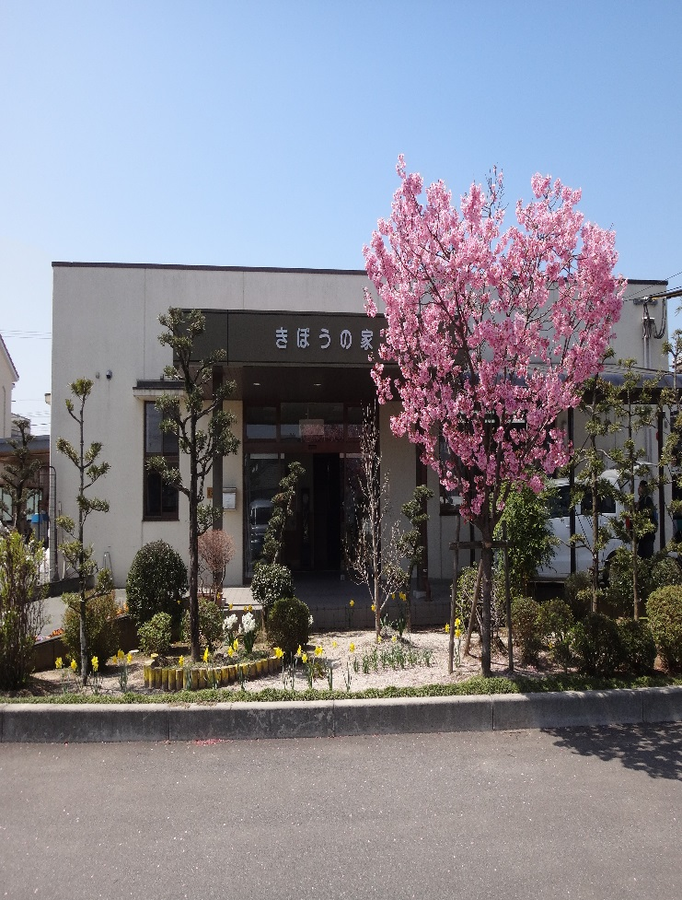

社会福祉法人 小郡市福祉会

